申请人用户使用手册

建设单位：广东省宣传事务中心

编制单位：南京宜开数据分析技术有限公司

编制日期： 2020 年 5 月 1 日

目 录
用户端指引 1
1.用户帐号注册 1
2. 出版外国图书合同登记 3
3.登记查询 4
4.补正 6
5. 寄送合同原件 6

用户端指引

1.用户帐号注册
为了获得良好的用户体检，建议申请人用户使用现代主流浏览器
访问本系统，浏览器版本包括：谷歌 Chrome、火狐、360 浏览器 极速模式等，查看电子证时建议采用 360 浏览器 兼容模式或 IE8-11 版本的浏览器。
广东版权网的版权登记系统入口处改用新的页面，引导用户进入
系统登陆页面，入口位置如下图所示：
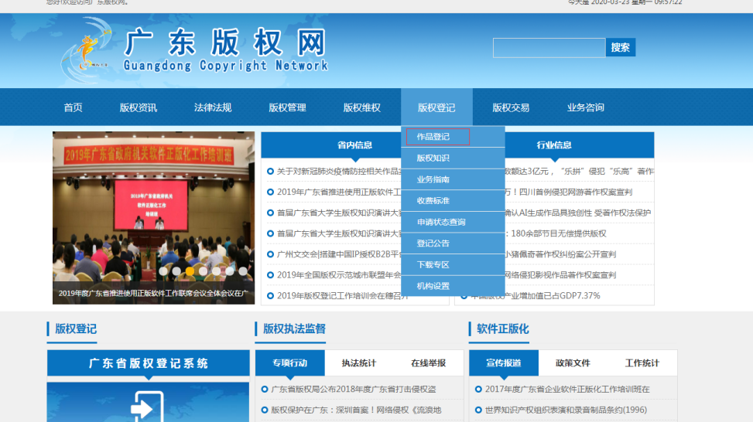

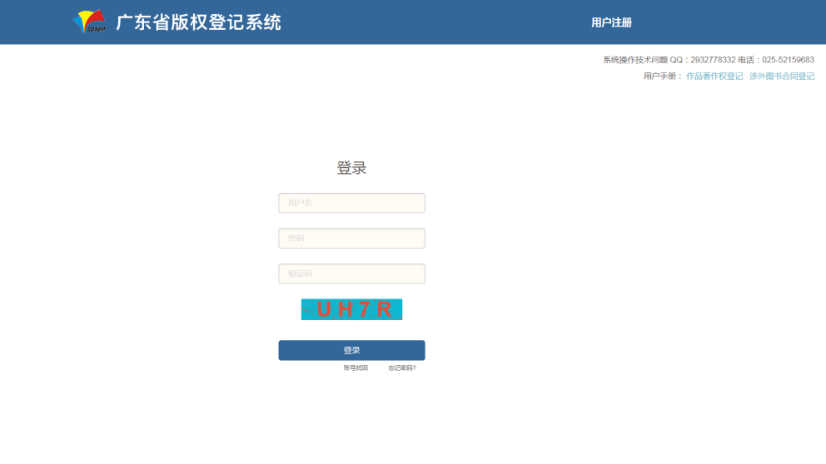
注册时在办理事项里勾选涉外图书合同登记并上传涉外确认书。
如果选择涉外图书合同登记，那么代办机构就会默认为广东省宣传事务中心。
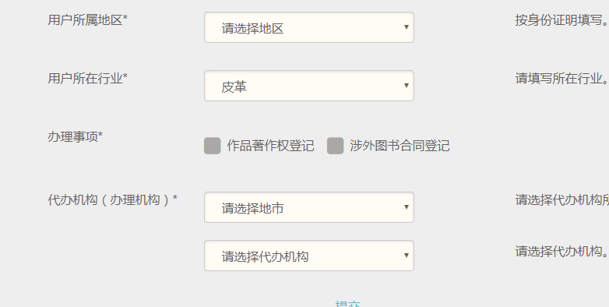
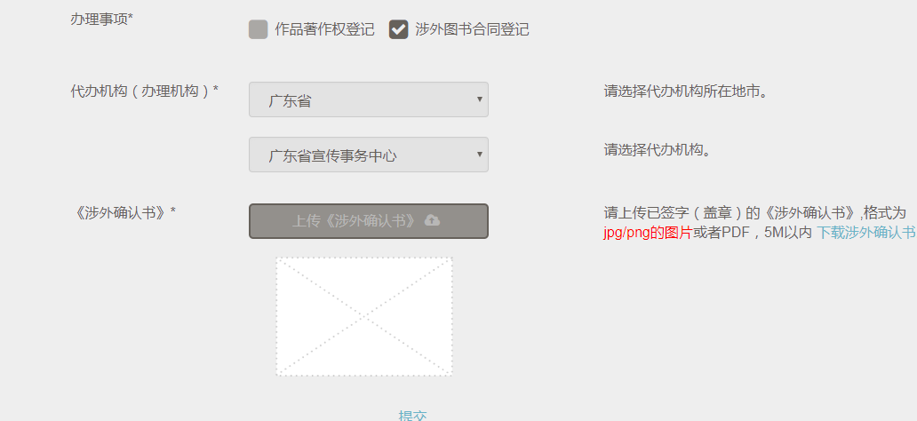
涉外确认书具体内容可以点击右侧下载涉外确认书下载查看。
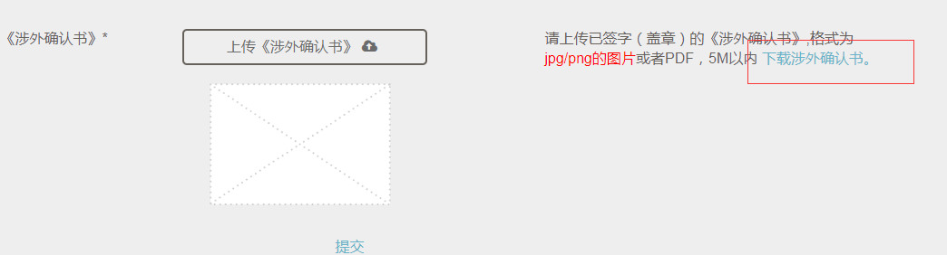
填写在旧系统上使用的所有的用户名（涉及旧数据的查询）多个请用,(英文逗号)分隔


出版外国图书合同登记
登录系统后先点击右上角的在线涉外合同登记，再点击左侧的出版外国图书登记。
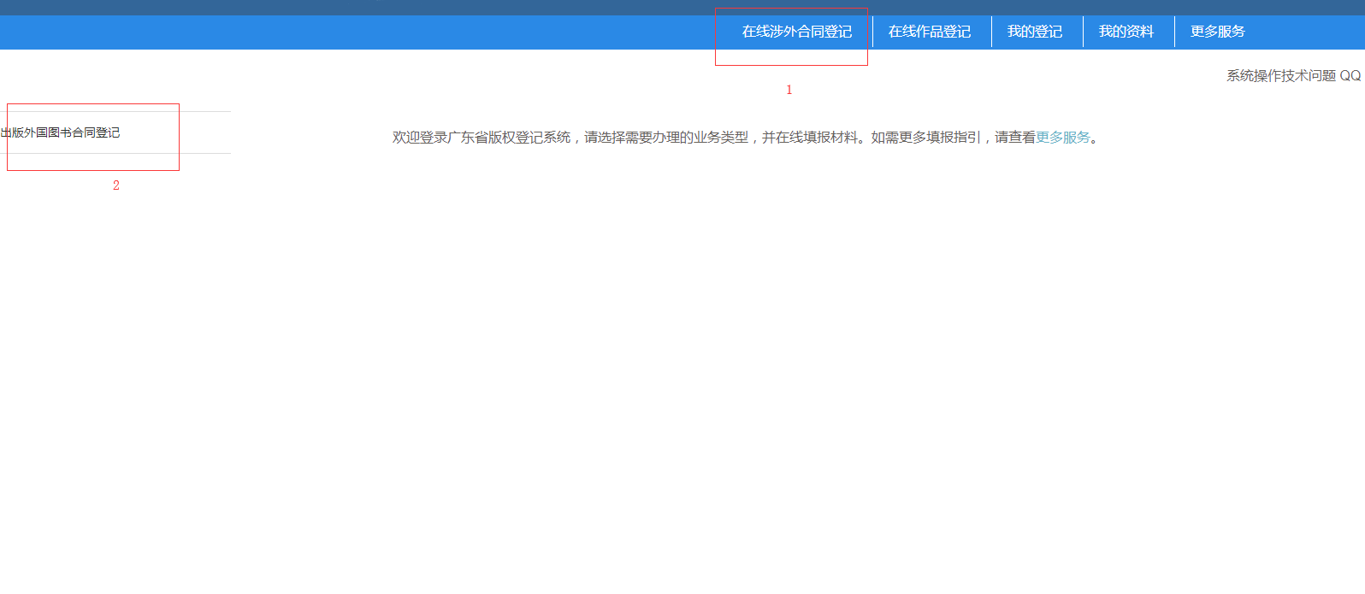
进入页面后点击增加出版外国（境外）图书合同登记。 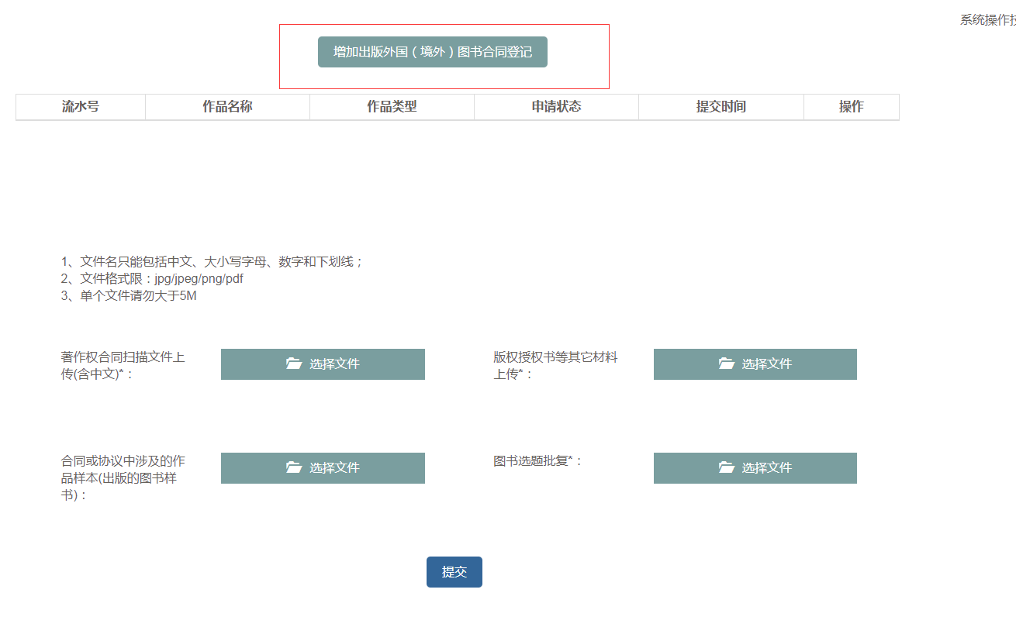
输入全部信息后点击确认提交。
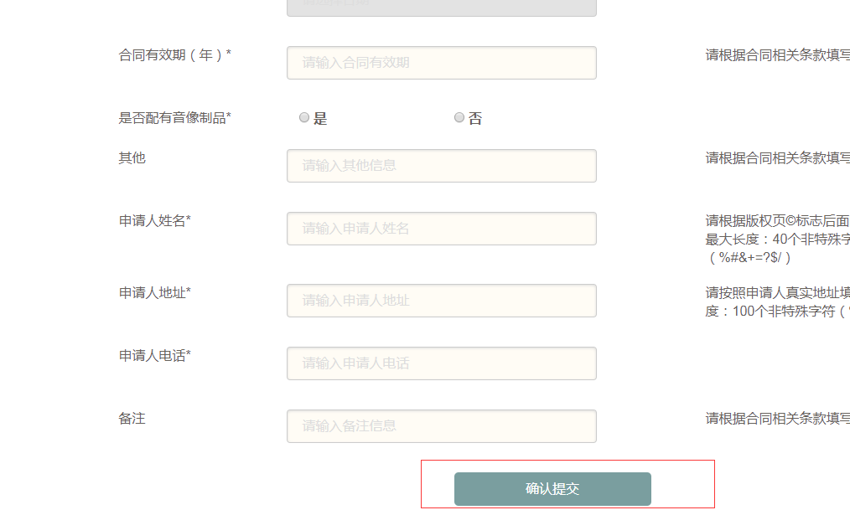
提交后可以修改或删除
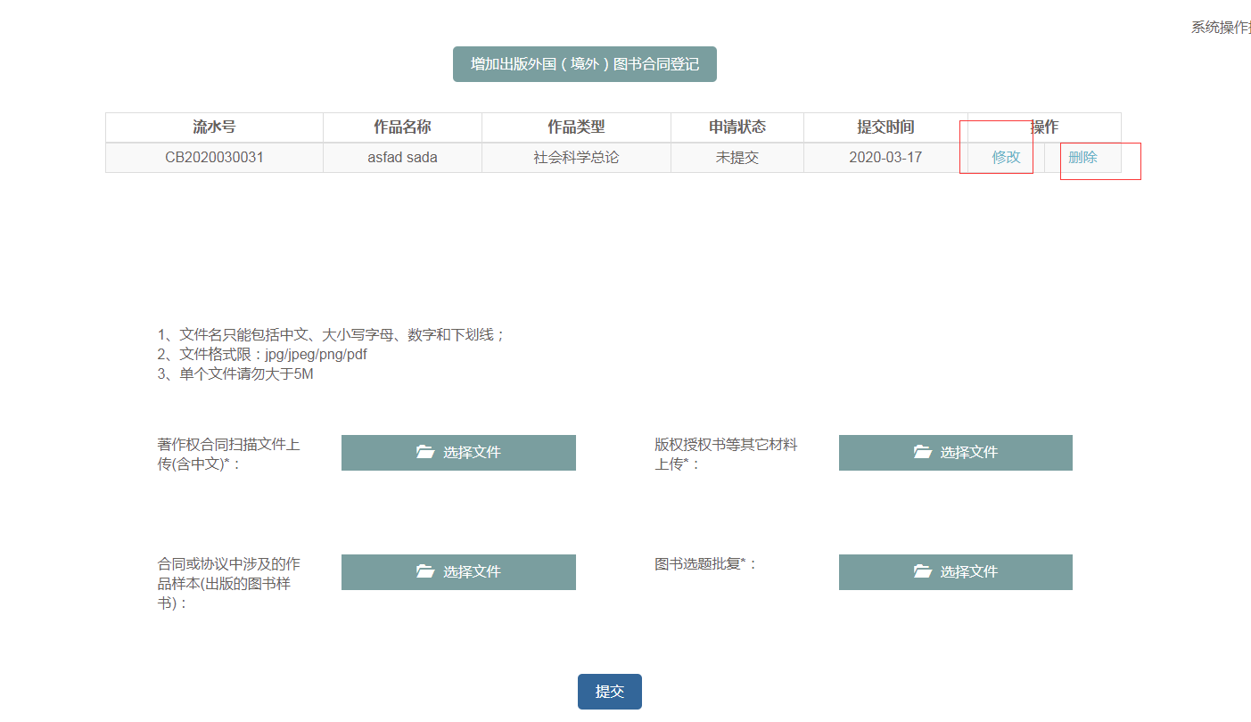
上传4个文件后点击提交后登记就完成了。

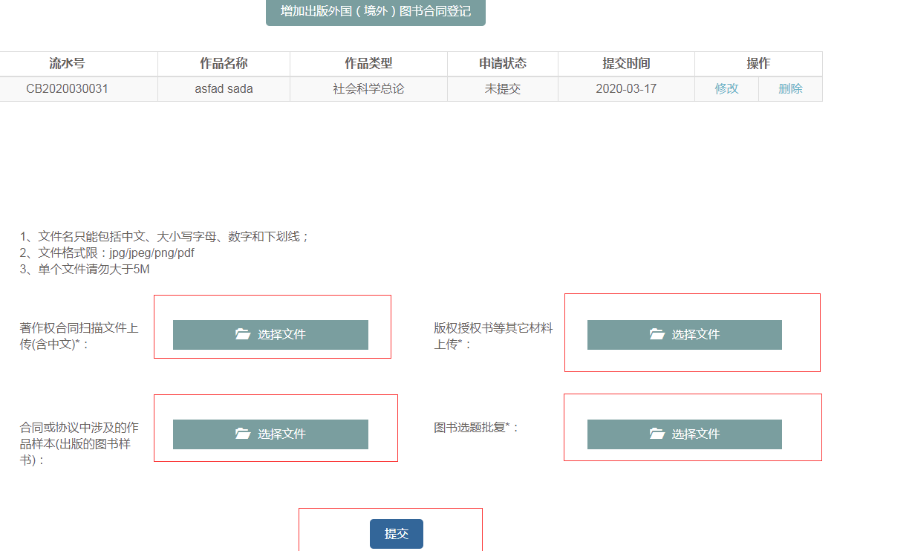

3.登记查询
点击我的登记，并选择登记类型为出版外国图书即可查看出版外国图书登记信息，在表格中可以查看到申请状态
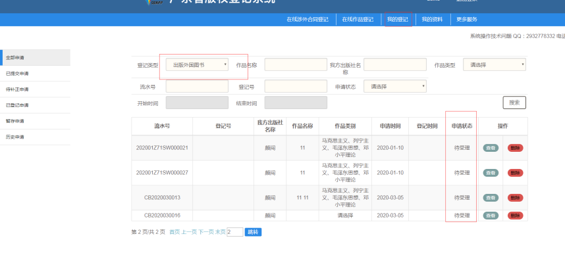
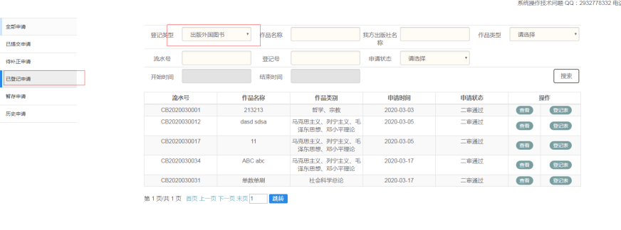
选择已登记申请可以查看到已登记的出版外国图书登记，点击右侧登记表可以查看该登记的申请表，并选择打印或下载
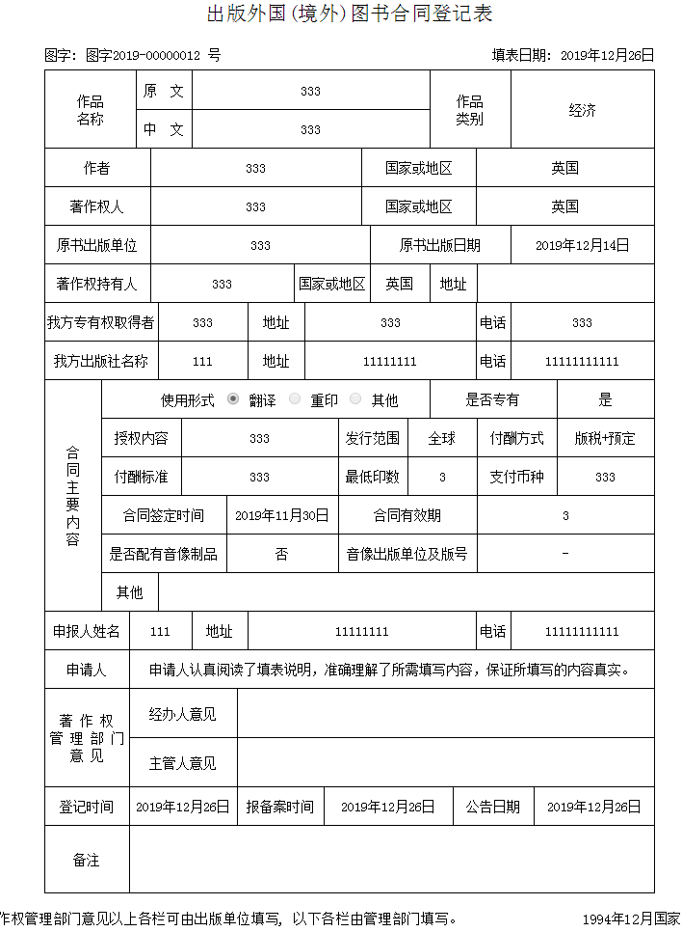

4.补正
当登记被退回后，需要补正后再次提交。
点击待补正申请后，在登记类型中选择出版外国图书可查询到需要补正的材料，点击补正后进入补正页面。
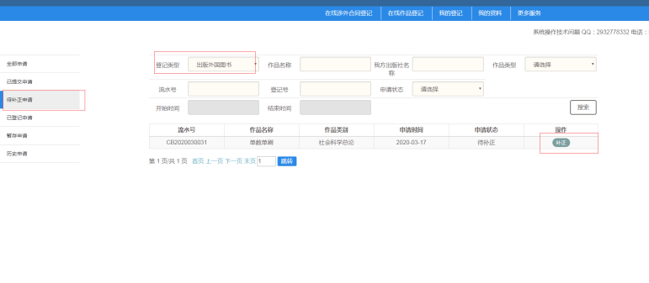
填写完全部信息后点击确认提交即补正成功。
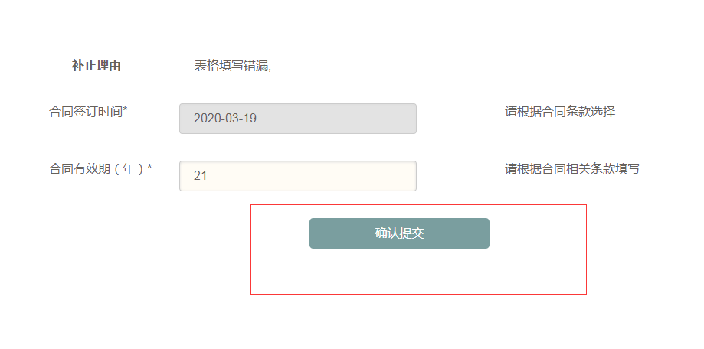

寄送合同原件
当登记机构受理完后，会向用户邮箱发送一封受理通知书，根据受理通知书上的要求，用户需要打印合同登记表，并将其与合同原件一起寄到登记机构。
